**Перечень процедур, входящих в стоимость путевки**

***Гастроэнтерология***

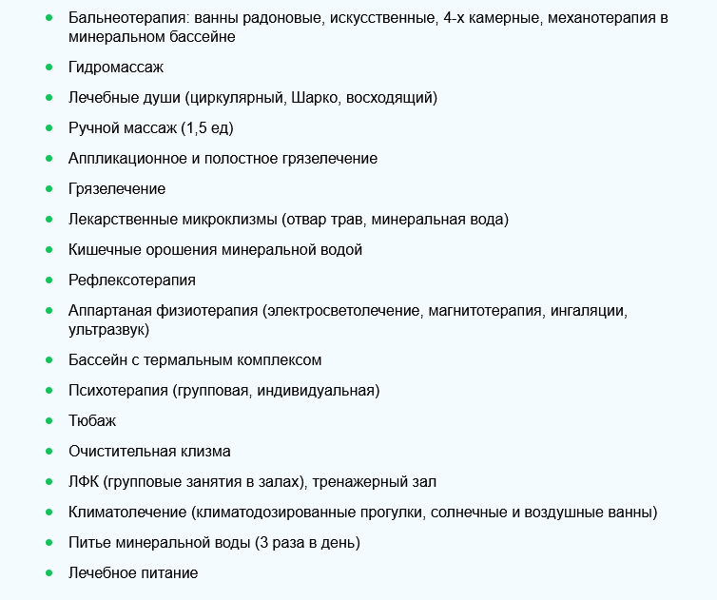

***Сердечно-сосудистая система***

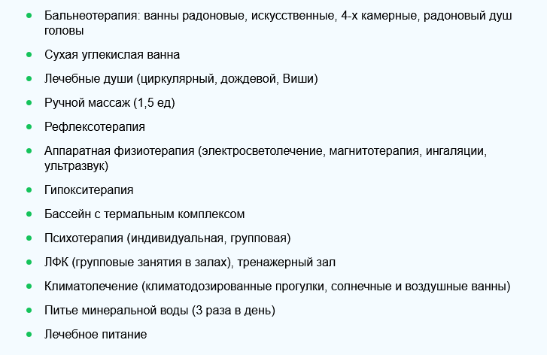

***Нервная система***

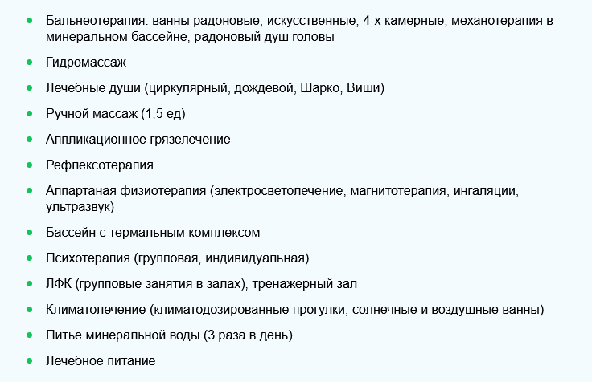

***Урология***

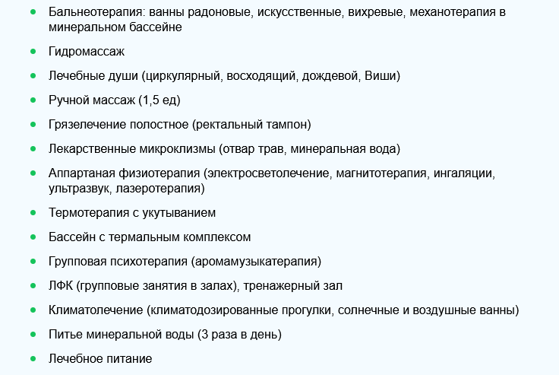

***Гинекология  
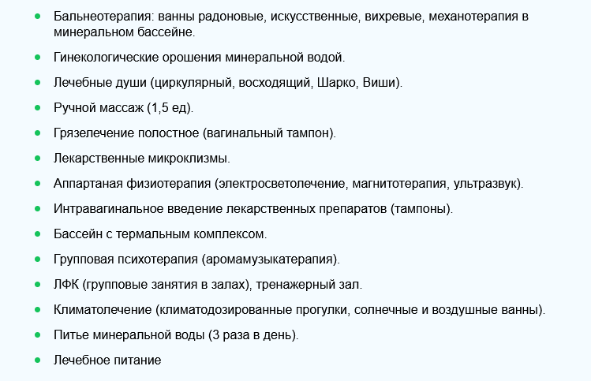***

***Опорно-двигательный аппарат  
  
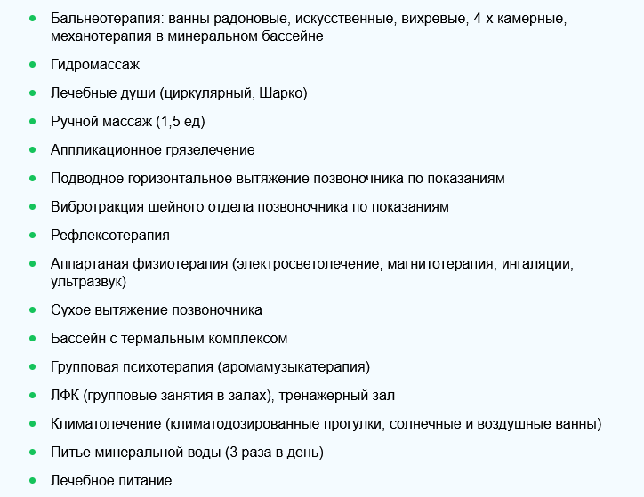***

***Эндокринная система***

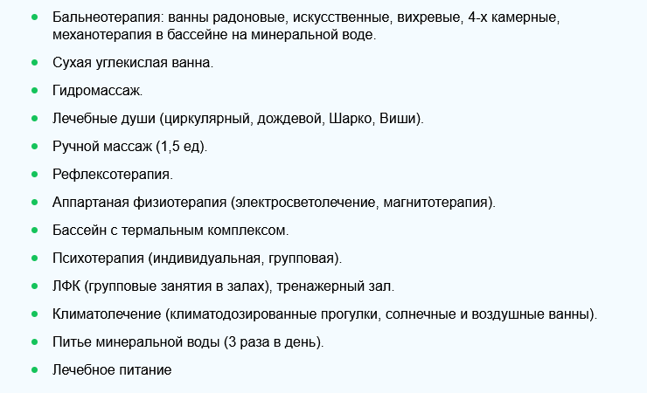

***Заболевания кожи***

